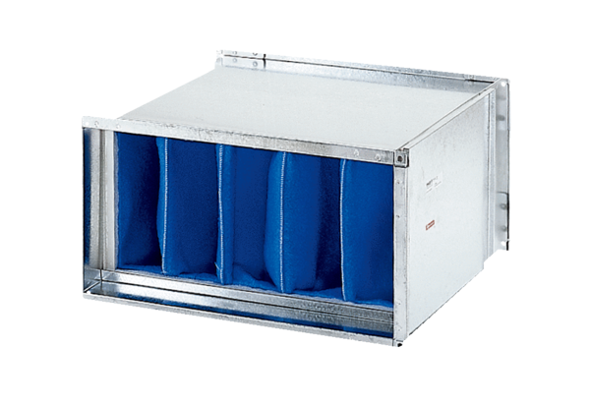Filtr powietrza TFP 25-7Opakowanie jednostkowe: 1 sztukaAsortyment: D
Numer artykułu: 0149.0068Producent: MAICO

